Приложение
к распоряжению
администрации города
от ____________№ _________

СВЕДЕНИЯ
о границах публичного сервитута

Местоположение границ публичного сервитута | Красноярский край, г. Красноярск
Система координат | кадастрового округа, зона 4 (МСК 167)
Метод определения координат | аналитический метод
Площадь земельного участка | 228 кв. м
Средняя квадратическая погрешность положения характерной точки (Mt), м | 0,1
Обозначение характерных точек границ | Координаты, м
 | Х | Y
1 | 634035.76 | 90563.66
2 | 634035.36 | 90564.17
3 | 634038.55 | 90566.62
4 | 634037.72 | 90567.76
5 | 634033.98 | 90564.80
6 | 634021.17 | 90551.26
7 | 634010.54 | 90546.92
8 | 634005.03 | 90543.05
9 | 633997.69 | 90541.15
10 | 633990.50 | 90539.07
11 | 633978.40 | 90536.28
12 | 633973.02 | 90532.68
13 | 633957.94 | 90526.16
14 | 633951.22 | 90524.04
15 | 633943.80 | 90522.69
16 | 633941.56 | 90523.01
17 | 633935.69 | 90520.59
18 | 633936.45 | 90518.74
19 | 633941.82 | 90520.95
20 | 633943.84 | 90520.67
21 | 633951.70 | 90522.09
22 | 633958.64 | 90524.28
23 | 633973.98 | 90530.92
24 | 633979.21 | 90534.42
25 | 633991.01 | 90537.13
26 | 633998.22 | 90539.23
27 | 634005.88 | 90541.20
28 | 634011.50 | 90545.15
29 | 634022.32 | 90549.57
30 | 634035.33 | 90563.32
1 | 634035.76 | 90563.66

СХЕМА
расположения границ публичного сервитута

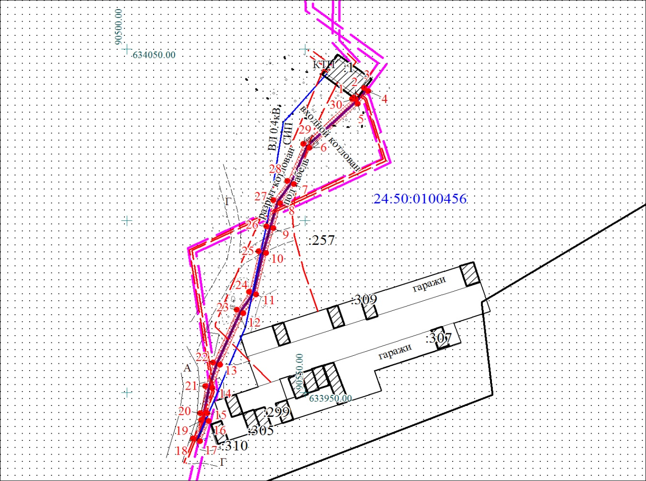
Масштаб 1:1000
Условные обозначения:
 | – проектные границы публичного сервитута;
 | – инженерное сооружение, в целях размещения которого устанавливается публичный сервитут;
 | – характерная точка границы публичного сервитута;
 | – объект капитального строительства;
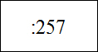 | – надписи кадастрового номера земельного участка 24:50:0000000:257, сведения о котором содержатся в ЕГРН;
 | – граница охранной зоны;
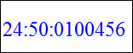 | – обозначение кадастрового квартала;
 | – существующая часть границы земельного участка 24:50:0000000:257, имеющиеся в ЕГРН сведения о которой достаточны для определения ее местоположения;
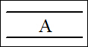 | – асфальтовая дорога;
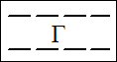 | – грунтовая дорога;
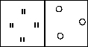 | – растительность;
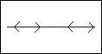 | – воздушная линия электропередачи;
 | – кабельная линия электропередачи.

